Brise Glace - Qui est-ce?

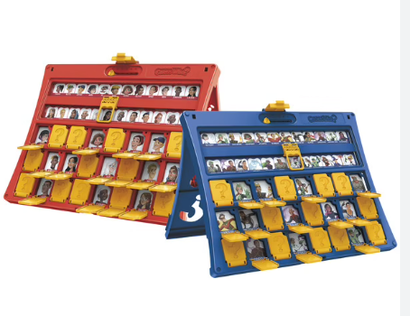

**Sur le document distribué écrivez anonymement :**

* une anecdote amusante vous concernant
* pour aiguillez la découverte de votre identité, indiquez un indice pour que vos collègues vous reconnaissent

Brise Glace - Qui est-ce?



Anecdote : ……………………………………………………………………………………………………………………………………………………………………………………………………………………………………………………………………………………………………………………………………………………………………………………………………………………………………………………………………………………………………………………………………………………………………………………

Indice :

Brise Glace - Qui est-ce?



Anecdote : ……………………………………………………………………………………………………………………………………………………………………………………………………………………………………………………………………………………………………………………………………………………………………………………………………………………………………………………………………………………………………………………………………………………………………………………

Indice :